Вариант №6

Горбунов Роман РИБО-03-19

|  |  |  |  |  |  |
| --- | --- | --- | --- | --- | --- |
| Вар | 1 | 2 | 3 | 4 | 5 |
| №6 | Красный | Желтый | Голубой | Черный | Пурпурный |

|  |  |  |  |  |  |  |  |  |
| --- | --- | --- | --- | --- | --- | --- | --- | --- |
|  | EY | ER-Y | EB-Y | U | V | UCM | φС | φС |
|  | B | B | B | B | B | B | Рад | градус |
| 1 | 0,30 | 0,70 | -0,30 | -0,1479 | 0,6139 | 0,0906 | 1,8100 | 103,5455 |
| 2 | 0,89 | 0,11 | -0,89 | -0,4387 | 0,0964 | 0,4492 | 2,9252 | 167,6000 |
| 3 | 0,70 | -0,70 | 0,30 | 0,1479 | -0,6139 | 0,0907 | -1,3343 | -76.4497 |
| 4 | 0 | 0 | 0 | 0 | 0 | 0 | 0 | 0 |
| 5 | 0,41 | 0,59 | 0,59 | 0,2908 | 0,5174 | 0,1504 | 1,0587 | 60.6590 |

Построить векторную диаграмму сигнала PAL

$$E_{p}=Ucosω_{c}t±Vsinω_{c}t$$

|  |  |  |  |  |  |  |  |  |  |
| --- | --- | --- | --- | --- | --- | --- | --- | --- | --- |
|  | EY | ER-Y | EB-Y | DR | DB | fR | fB | KR | KB |
|  | B | B | B | B | B | МГц | МГц | дБ | дБ |
| 1 | 0,30 | 0,70 | -0,30 | -1,33 | -0,45 | 4,0336 | 4,1465 | 6,7121 | 3,2507 |
| 2 | 0,89 | 0,11 | -0,89 | -0,209 | -1,335 | 4,3475 | 3,9429 | 0,8192 | 8,9444 |
| 3 | 0,70 | -0,70 | 0,30 | 1,33 | 0,45 | 4,7784 | 4,3535 | 10,9012 | 0,9680 |
| 4 | 0 | 0 | 0 | 0 | 0 | 4,4060 | 4,2500 | 2,4974 | 0,3053 |
| 5 | 0,41 | 0,59 | 0,59 | -1,121 | 0,885 | 4,09212 | 4,45355 | 5,0056 | 3,9666 |

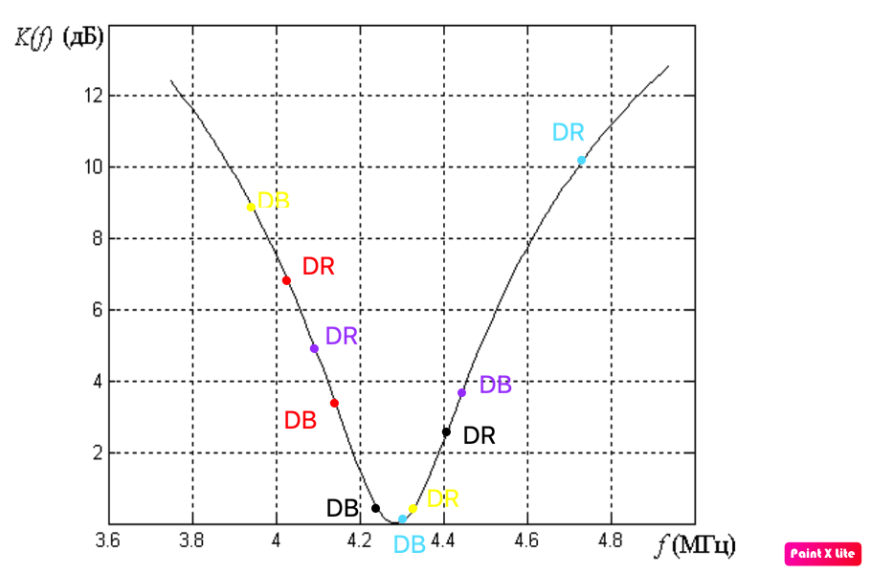

*Вывод: Исходя из выполнения данной работы можем сделать вывод, о цветовой поднесущий в системах PAL и SECAM.*